青岛市科学技术局文件

青科规字〔2016〕42号
━━━━━━━━━━━━━━━━━━━━━━━━━━━

关于开展2016年青岛市科技计划项目
结题验收工作的通知

各区（市、管委）科技主管部门、各有关单位：
根据《青岛市科学技术局科技计划项目管理办法》（青科字〔2013〕8号）、《青岛市科学技术专项资金管理暂行办法》（青财教〔2015〕55号）和《关于进一步规范市科技计划项目结题验收的通知》（青科计字〔2015〕52号）的规定，青岛市科学技术局拟于近期对2016年应结题的青岛市科技计划项目进行验收，通知如下：
一、验收时间
自本通知发布之日至2017年2月28日。
二、验收范围
青岛市科技计划中2016年度应结题验收的一般计划项目。其中，2016年当期应结题的项目480项，前期申请延期结题项目38项，前期未验收、未申请变更项目35项，合计553项（项目清单参见附件1）。
三、验收组织
2016年度青岛市科技计划结题项目验收工作由市科技局规划发展与监督处统一组织，以市科技局相关职能处室为责任主体，由青岛生产力促进中心具体组织实施，各项目主管单位协同，共同开展项目验收工作。
四、验收安排
本次验收分材料准备、形式审查、专家评审、现场考察评估和出具验收意见五个阶段。各项目承担单位需要通过科技计划项目验收系统（老系统，2013年之前的项目）和青岛市科技管理信息系统（新系统，2014年之后的项目）提交结题验收材料，市科技局各相关职能处室组织专家评审和现场评估，局监察组和机关党委对项目验收进行监督检查。
（一）材料准备
各项目主管单位负责通知所辖项目承担单位做好验收准备，各项目承担单位请于2016年11月24日24时前通过科技计划项目验收系统（老系统，2013年（含）之前的项目）和青岛市科技管理信息系统（新系统，2014年之后的项目）填报并提交结题材料（附件2），报各项目主管单位审核。
（二）形式审查
青岛生产力促进中心负责对项目主管单位提报的结题材料进行形式审查。
（三）专家评审及绩效评价
市科技局各相关职能处室组织专家针对项目承担单位上传的结题材料进行评审，并出具专家评审意见。市科技局规划发展与监督处与市财政局负责对财政资金支持100万元以上（含）项目资金使用情况和项目承担单位财务状况进行审计。其它项目进行财务评估，并出具财务评估报告。本项工作2016年12月底前完成。
（四）现场考察评估
市科技局各相关职能处室制定现场评估方案，局监察组、机关党委和审计处参与，局监察组、机关党委对项目验收工作进行监督检查，各项目主管单位配合，青岛生产力促进中心具体组织并出具现场评估报告。本项工作2017年1月底前完成。
（五）出具验收意见
青岛生产力促进中心受市科技局各相关业务处室委托，根据专家评审意见、财务评估报告及现场评估报告结果，逐项出具验收报告意见书，做出项目验收结论意见建议。
对结论意见建议为“验收合格”的项目，验收报告意见书经各相关业务处审核确认，该项目结题，并进项目库存档。对项目验收结论意见建议为“验收不合格”的项目，项目承担单位应限期完成改进，下年度再次进行验收。
软科学项目验收结题工作由市科技局创新协调与政策法规处负责。
各业务处室在核定验收结论意见后，应编制处室分管项目执行情况报告。本项工作2017年2月底前完成。
五、相关要求
各有关单位应高度重视此次验收工作，按要求认真组织计划项目结题验收工作。各项目主管单位请积极配合，督促项目承担单位及时提报材料，做好现场考察评估的准备工作。项目承担单位按要求及时提供验收材料，保证提供的材料、数据真实准确。凡本次验收不合格和无故不参加本次验收的应结题项目承担单位，取消其三年内申报国家、省、市各类科技计划项目的资格。

联 系 人：贾琦、王妮妮，王婧（财务）
联 系 电 话：88728989转802、803、801
传 真：88728785
电 子 信 箱：jihuafuwu@126.com
纪检监察电话： 85913235 85911487

附件：1.2016年青岛市科技计划验收项目清单
2.青岛市科技计划结题及绩效评价所需材料清单
3.青岛市科技计划结题验收系统操作说明

青岛市科学技术局
2016年10月31日

（此件主动公开）

青岛市科学技术局办公室 2016年10月31日印发
附件1

2016年青岛市科技计划验收项目清单（略）

附件2

青岛市科技计划结题及绩效评价所需材料清单

一、结题报告及相关附件
结题报告按照各类别结题报告模板（“”）要求准备。
结题报告附件要求扫描上传，单页文件扫描成图片，多页文件，扫描成独立的pdf文件，结题附件主要包括以下几类：
1.立项时签订的项目任务书（带签字盖章的原件，扫描上传）。
2.项目预算执行情况表和绩效考核评估表（“”）（盖单位公章后扫描上传）。
3.2016年度财务报表（企业单位必须提供，资产负债表、利润表、现金流量表，盖单位公章后扫描上传）。
4.科技成果、奖励等证明材料（扫描上传，科技成果评价报告、科技奖励证书、成果登记表等）。
5.专利、软件著作权等知识产权证明材料（扫描上传）。
6.发表专著及论文清单、代表性著作或论文摘要（软科学项目必须提交）。
7.对外服务合同（扫描上传，平台类项目必须提交）。
8.国际科技合作协议（扫描上传，国际科技合作类项目必须提交）。
9.引进人才的有关证明材料（扫描上传，人才引进类项目必须提交）。
10.检验检测报告（所有属于关键技术重大攻关和创新型中小企业培育计划类别的项目，必须提交）。
（*项目承担单位可自行通过具有资质的检验检测部门开具检验检测报告，也可以选择通过青岛市科技创新综合服务平台网站大型仪器共享平台服务联系相关检验检测部门。确因客观原因无法进行检测的项目请上传相关说明。）
二、财务评估资料
1.项目资金使用（包括专项资金、自筹资金）的辅助核算账目，项目资金使用辅助账至少包括年月日、会计凭证号、发生金额以及在财务帐中列支的费用科目，账面数要按发生的年度分别列示，便于审计查询和资金管理。
2.财政科技专项资金辅助账页（独立核算），专项资金辅助账页至少包括年月日、会计凭证号、发生金额以及在财务帐中列支的费用科目，账面数要按发生的年度分别列示，便于审计查询和资金管理。
3.财政局拨付表。
4.配套资金到位情况相关资料。
5.创新型中小企业培育计划项目承担单位在按照1-4项要求的基础上还需提交2014年审计报告、2015年财务报表。
附件3
青岛市科技计划结题验收系统操作说明
——项目申报单位

项目申报流程：
详细阅读申报通知——〉（1）打开主页面——〉（2）登录系统（用户名、密码与项目申报时注册的一致）——〉（3）打开‘项目结项申报’功能——〉（4）点击‘新建’功能——〉（5）项目结题信息表录入——〉（6）保存——〉（7）双击打开已录入的申报信息表——〉（8）选择‘附件’功能上传附件——〉（9）保存附件——〉（10）提交计划项目结题信息表

（一）打开主页面
项目结项申报系统主要是为了实现申报单位网上申报项目结项申请而开发的。
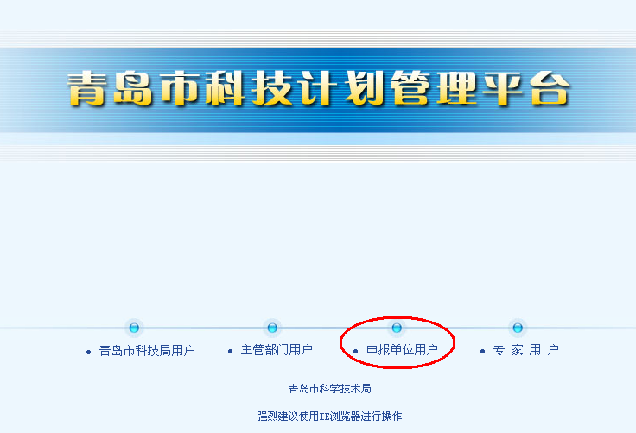
在首页选择‘申报单位用户’，进入登陆页面；

（二）登录系统（用户名、密码与项目申报时注册的一致）
登录页面，在‘用户名’和‘密码’处填入用户名和密码，点击‘登录’，可登入系统进行操作。
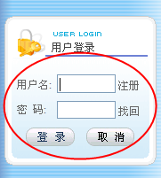

（三）打开‘项目结项申报’功能
申报单位要进行项目结项申报，录入项目结题信息，使用本功能，如下：
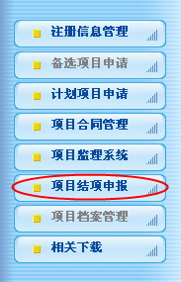
点击‘项目结项申报’功能出现如下列表：
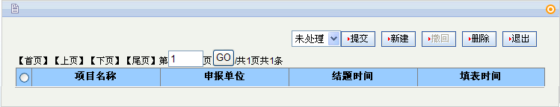

（四）点击‘新建’功能
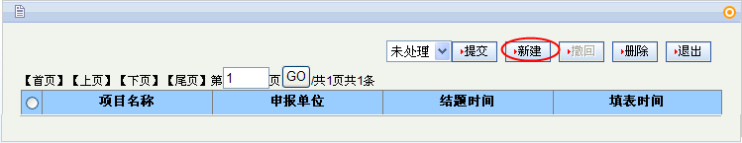
如果要创建一个新的项目结项申报并录入项目信息，使用本功能，点击‘新建’后，系统项目结题信息表界面。

（五）项目结题信息表录入
项目结项申报信息表界面，如下：
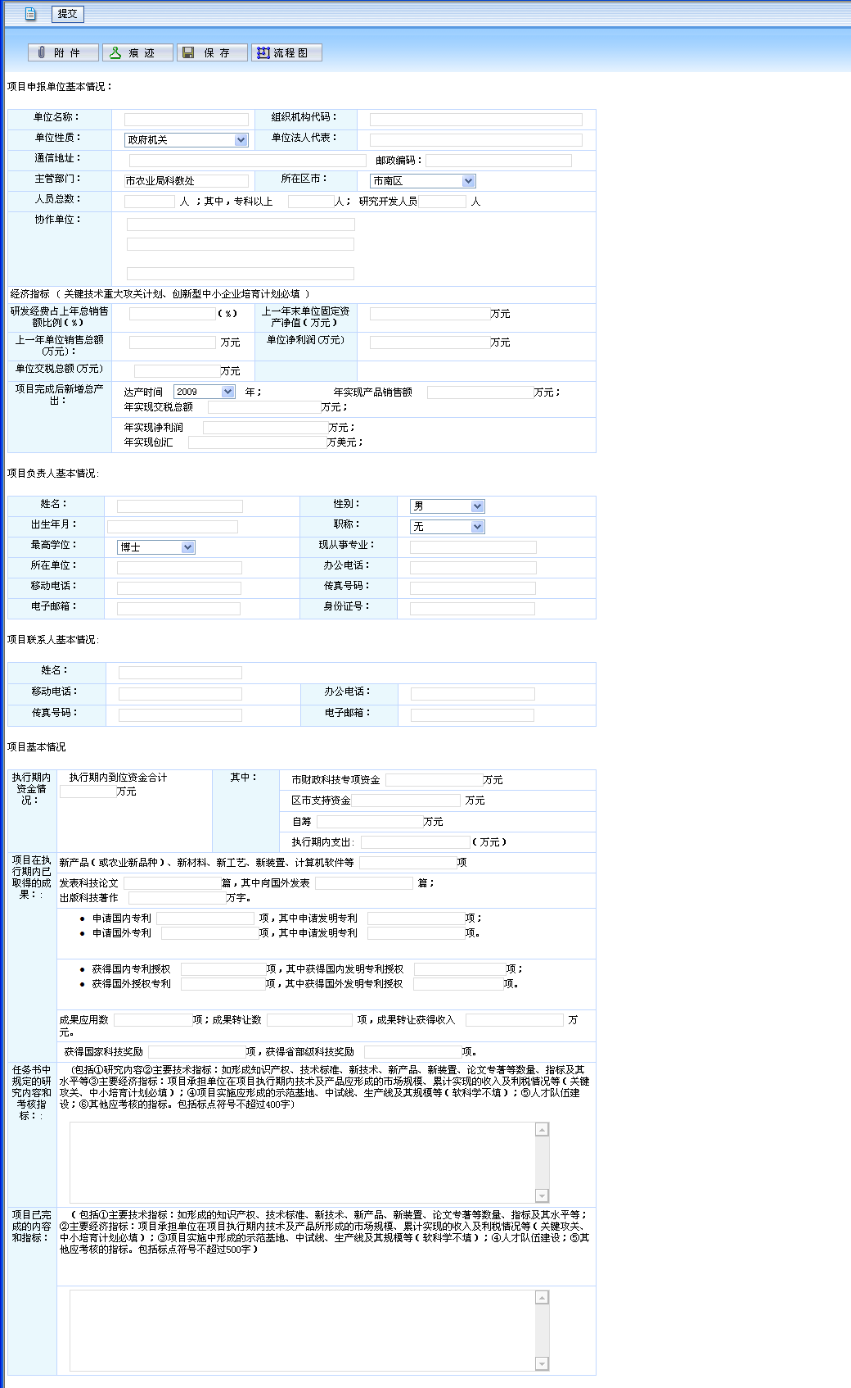
分别在‘计划类别’‘小类’‘技术领域’中选择对应的详细技术领域，如下：
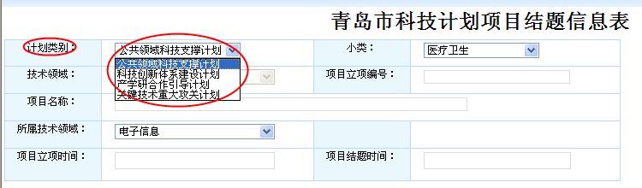

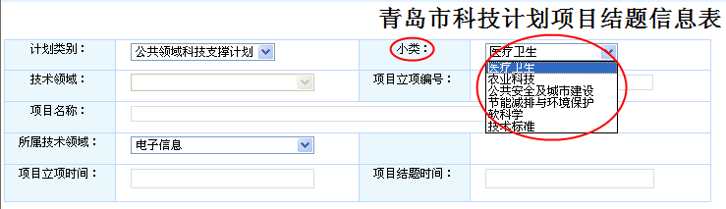

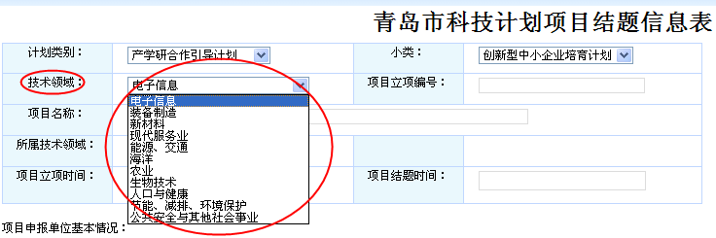

（六）保存
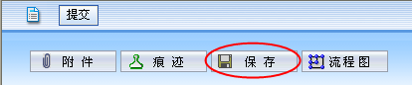
填写完成项目结项申报表中所有必填的项目，确保无误后，点击‘保存’功能对数据进行保存，项目申报信息表数据录入必须完全准确，符合验证标准，否则保存失败；如提示信息验证有误，确定后，光标会自动跳转到有错误的位置，修改后再次点击‘保存’，直到保存成功。

（七）双击打开已录入的申报信息表
保存成功后，在出现的列表中双击打开已录入信息的项目结项申报表。
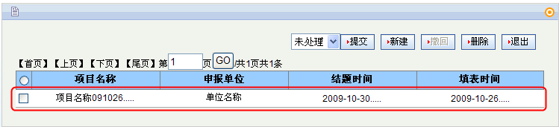

（八）选择‘附件’功能上传附件
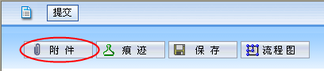
点击‘附件’，出现上传附件界面，如下：
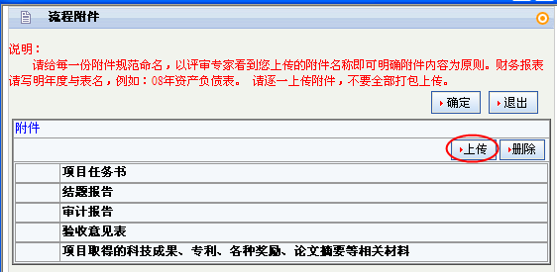
点击‘上传’出现如下界面：
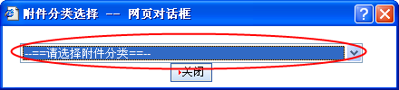
点击‘请选择附件分类’下拉列表，选择上传文件的类别，出现如下界面：
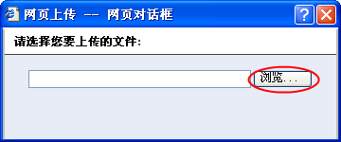
点击‘浏览’可查找需要上传附件的位置，选中，确定即可上传到相应的分类中。
如需再传其他附件，再次点击‘上传’，重复上述步骤即可。
注意：建议附件大小尽量不要超过5M。
由于申报材料较大，上传时间可能较长，请耐心操作。

（九）保存附件
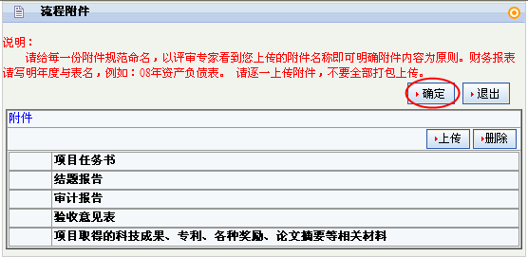
所有附件上传完毕后，点击‘确定’，附件保存成功。
注意：必须点击‘确定’，否则附件不保存。

（十）提交计划项目结题信息表
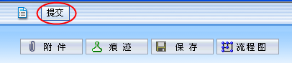
‘提交’功能是提交项目申报信息表到主管单位，项目一旦被提交，项目结题信息表内容就不能再被修改，除非被主管单位退回或者在主管单位未操作时，申报单位自己使用‘撤回’功能【详细操作见（12）撤回】进行撤回。

（十一）修改、删除
项目未上报时，可对项目结题信息表和附件进行修改，项目结题信息表可直接修改并保存；附件的修改，请先将已上传的附件删除，然后重新上传修改后的附件，并保存。如果已经上报，就不能被修改了。
项目未上报时，可以删除列表上尚未上报且填写错误的项目，如果已经上报，就不能被删除了，如下图。
选中需要删除项目前面的复选框，点击“删除”按钮，确定后该项目删除。
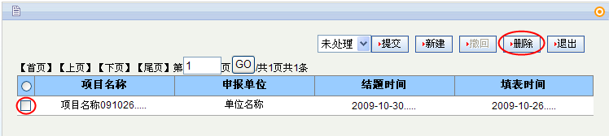

（十二）撤回
申报单位将项目结项信息表发送到主管部门后，希望修改补充信息时，如果主管部门还未对此项目执行操作，申报单位可以此功能进行撤回。
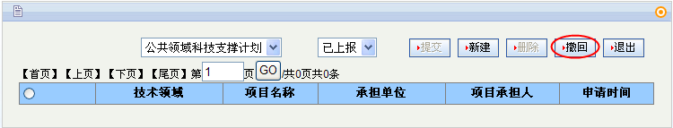
在‘已上报’状态下选择列表上需要撤回的项目，点击‘撤回’，提示撤回成功后，选择‘未上报’状态，列表中即可看到已撤回的项目。

（十三）相关下载
申报单位登陆后，在左侧区域选择‘相关下载’功能，对需要的文件进行下载。申报单位上传的附件信息在此下载。
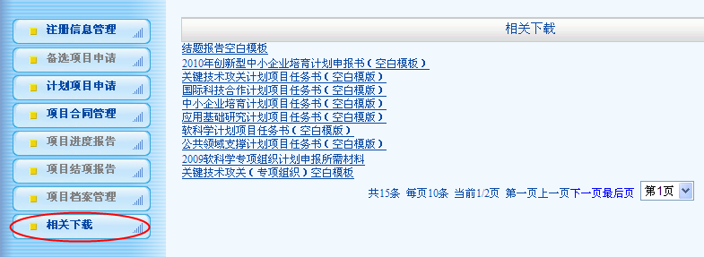

（十四）注册信息管理
申报单位信息在‘申报用户注册’时录入，如果以后信息需要修改，则在本功能中修改。
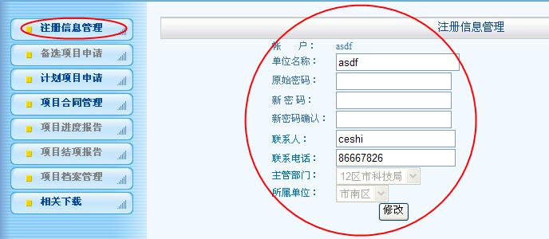
在注册信息功能中可以修改登录的密码，联系人，联系电话，修改完毕点‘修改’确认是否成功。

（十五）找回账号、密码
申报单位如果忘记自己的注册信息，可以通过‘找回’功能找回注册的信息。
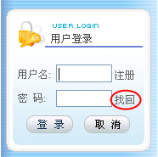
点击‘找回’功能，出现找回信息、密码界面，如下图:
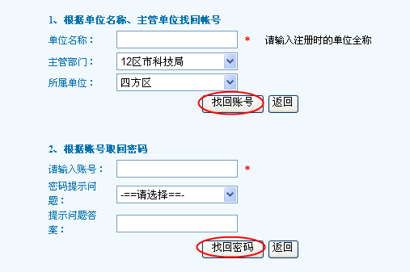
找回账号：输入‘单位名称’，注意必须是注册时的单位名称；选择相应的主管部门以及所属单位，点击‘找回账号’功能，如果信息无误，弹出对话框提示账号，如图：
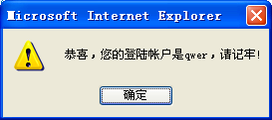
如果信息填写有误，则取回失败，请确定后重新填写信息。

找回密码：输入‘账号’选择注册时设置的密码提示问题，并正确回答问题，点击‘找回密码’功能，如果信息无误，弹出对话框提示密码,如图:
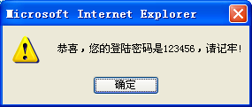
如果信息填写有误，则取回失败，请确定后重新填写信息。

